Liebe Eltern und liebe zukünftige Erstklässlerinnen und Erstklässler,

leider können wir, das Team der Mittagsbetreuung der Jean-Paul-Grundschule, uns Ihnen auch in diesem Jahr nicht persönlich vorstellen, so dass wir Ihnen auf diesem Wege ein paar Informationen zukommen lassen möchten. Unser Team besteht aus zwei Festangestellten (Birgit Pöhlmann und Nicole Matias) und zwei ehrenamtlichen Mitarbeiterinnen (Hella Kronester und Hannelore Brücher), die Ihre Kinder bei den Hausaufgaben beaufsichtigen und unterstützen.

Nachfolgend erhalten Sie einige grundlegende Informationen:

Öffnungszeiten:
Unsere Öffnungszeiten sind Montag bis Donnerstag von 11.05 Uhr – 14.00 Uhr und Freitag von 11.05 Uhr – 13.00 Uhr.
Die Buchungszeiten sind sehr flexibel. Sie können Ihr Kind für die ganze Woche, tageweise und sogar stundenweise anmelden. Auch ist es möglich, einzelne Tage im Monat zu buchen, beispielsweise in Abhängigkeit des Dienstplanes eines Elternteils oder Ihr Kind neben bereits festgebuchten Zeiten kurzfristig für weitere Tage anzumelden.

Kosten:
Die Kosten betragen 1.- € pro Tag. Die Abrechnung erfolgt über ein Markensystem. Gegen Quittung werden beispielsweise für 10,-- Euro zehn Mittagsbetreuungsmarken gekauft, von denen immer eine bei Besuch der Mittagsbetreuung abgegeben wird.

Verpflegung:
Die Kinder essen gemeinsam je nach Unterrichtsende um 12.00 Uhr oder 13.00 Uhr.
Unser tägliches Essensangebot umfasst eine Brotzeit bestehend aus belegten Brötchen oder Brot, Obst, Rohkost und Joghurt. An ein bis zwei Tagen gibt es ein warmes Essen (Suppen, Nudelgerichte, Aufläufe,…). Ein zusätzliches Essensgeld muss nicht gezahlt werden.

Angebote:
Neben einem großen Angebot an Brett- und Kartenspielen können die Kinder in den Bauecken mit zahlreichen unterschiedlichen Bau- und Steckbaumaterialien spielen (Lego, Plusplus, Schaumstoffkonstruktionsteile, Holz constructor, etc.) oder ihrer Fantasie beim Spielen mit Puppen, Autos, Playmobil oder Schleichtieren freien Lauf lassen.

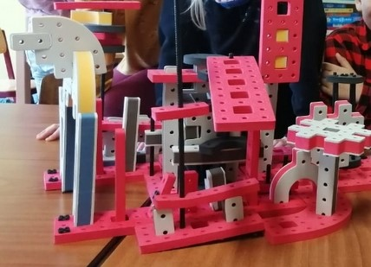
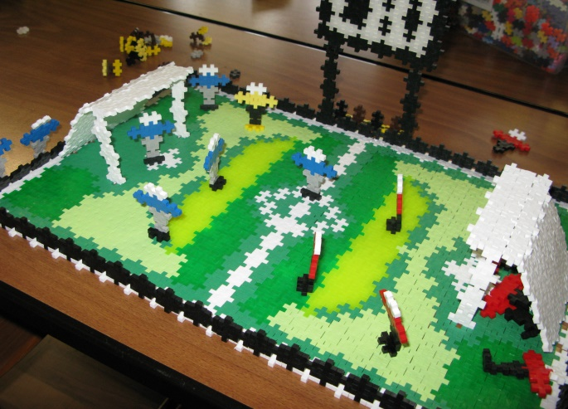

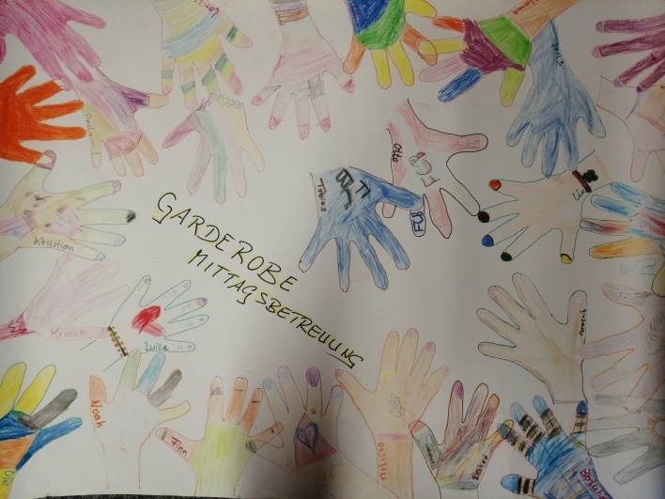
Kreativität ist bei täglichen (freiwilligen) Mal- und Bastelarbeiten gefragt, nach Vorlagen oder frei nach eigenen Ideen. Unterschiedlichste Mal- und Bastelmaterialien sind vorhanden und stehen den Kindern zur freien Verfügung.

Zu besonderen Ereignissen sollen nach
Möglichkeit alle Kinder an einer gemeinsamen
Bastelaktion teilnehmen.

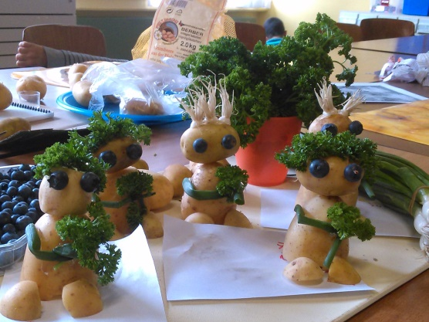

Bei schönem Wetter steht uns der eingezäunte Gartenbereich der Schule zur Verfügung, wo auch diese hübsch bedruckten Stofftaschen entstanden sind.

Hausaufgaben werden in Kleingruppen in einem separaten Raum erledigt. Hier erhalten die Kinder Unterstützung von unseren ehrenamtlichen Mitarbeiterinnen. Es ist aber nicht immer möglich, die Hausaufgaben auf Vollständigkeit und Fehler zu prüfen. Dies liegt weiterhin in der Verantwortung der Eltern.

Grundsätzlich ist eine Hausaufgabenbetreuung ebenso wie eine Verpflegung in den Richtlinien unserer „kurzen Mittagsbetreuung“ offiziell nicht vorgesehen. Wir freuen uns, Ihnen dies trotzdem anbieten zu können.

Rufen Sie uns gern an, wenn Sie Fragen haben. Wir sind während der Öffnungszeiten der Mittagsbetreuung unter der Durchwahl 09284 – 969 30 erreichbar. Außerdem können Sie uns über die Emailadresse BirgitPoehlmannjpgs@gmx.de jederzeit kontaktieren und über diese auch ausgefüllte Antragsformulare zurücksenden.

Wir wünschen Ihnen und Ihren Kindern noch eine schöne restliche Vorschulzeit, einen schönen Sommer und bleiben Sie gesund!

Birgit Pöhlmann und Nicole Matias

Mittagsbetreuung der Jean-Paul-Grundschule
Breslauer Straße 9
95126 Schwarzenbach / Saale
Telefon: 09284-96930
(Erreichbarkeit nur während der Betreuungszeit)

Unverbindliche Anmeldung für die Mittagsbetreuung im Schuljahr 2022/2023

Ich wünsche für meine Tochter / meinen Sohn _______________________ eine Betreuung nach Unterrichtsende bis maximal 14.00 Uhr.
(Der letzte Schulbus fährt nach Beendigung der letzten regulären Schulstunde. Ausnahme: Martinlamitz)

Die genauen Betreuungszeiten können erst nach Bekanntgabe des Stundenplans zu Schuljahresbeginn bekanntgegeben werden.

Eine voraussichtliche Betreuung meines Kindes soll an

- bis zu 2 Tagen in der Woche □
- an mehr als 2 Tagen in der Woche □ erfolgen.

Die Anmeldung ist unverbindlich, dient lediglich der Bedarfsabfrage und der Planung für das kommende Schuljahr.
Sollte mit Schuljahresbeginn doch keine Mittagsbetreuung erwünscht sein, ist diese Anmeldung hinfällig. Eine verbindliche Anmeldung erfolgt erst mit Schulbeginn.

Vor- und Zuname eines Erziehungsberechtigten: ____________________________________

Name des Kindes: ____________________________________

Telefonnummer (Festnetz o. Mobilfunk): ____________________________________

.

Schwarzenbach/S.,……………………… …………………………………………..
Ort, Datum Unterschrift eines Erziehungsberechtigten

Nachfolgend erhalten Sie ein paar kurze Informationen rund um die Mittagsbetreuung.
Für weitere Fragen stehen wir Ihnen unter der schulischen Durchwahl 09284 – 969 30
während der u.a. Öffnungszeiten sehr gerne zur Verfügung.

Montag bis Donnerstag: 11.05 Uhr – 14.00 Uhr, Freitag: 11.05 Uhr – 13.00 Uhr

Birgit Pöhlmann und Nicole Matias

